جامعة البصرة
كلية الفنون الجميلة
قسم الفنون الموسيقية

عنوان البحث
الملامح الفنية في الأغنية الشعبية

بحث (مشروع التخرج) تقدم به الطالب
زهراء احمد ياسين
الى
لجنة المشاريع النظرية
وهو جزء من متطلبات نيل درجة البكالوريوس
في الفنون الموسيقية
اشراف
الدكتور قيس عودة

1441هـ البصرة 2020م

الفصل الاول
الاطار المنهجي
مشكلة البحث
تُعدّ الأغاني الشعبية أحد أشكال التعبير الفني الشعبي ؛ كونها تصاحب الإنسان وتواكب مسيرتـه ، وتعبر عن خبرة الحياة التي يمارسها ، سواء أكان أداء الأغنية بشكل جماعي أم فردي ، وهي تعبر في ذات الوقت عن واقع الحياة الاجتماعية والمزاج النفسي للمجتمع ، وعن الدلالات الاجتماعية والاحتياجات المادية والروحية والتنظيمية ومسايرة مواكب الحياة ، ولهذا نرى أن الأغنية الشعبية تصاحب الإنسان سواء في العمل الجماعي أم الفردي وتدفعه إلى العمل وتساعده في التغلب على المصاعب وتؤكد الارتباط بالمناسبات الوطنية العامة والخاصة التي يحتفل بها المجتمع ويحييها .
بناءً عليه أصبحت لها مكان بارز بين أنواع الفنون الإبداعية ولها الأثر في ازدهار المجتمع .
فالفن يتقدم تبعاً لتطور الشـعوب وتقدمها ، والأغنية هي من فنون الشعوب التي صار لزاماً عليها أن تواكب مسيرة تطوره وتقدمه محتفظةً بأصالتها وأسلوبها الخاص الذي يدل على هذا الشعب وتطلعاته .
ولكل بقعة جغرافية ملامحها وسماتها الخاصة التي تحدد الاغاني الشعبية فيها تبعاً للعادات والتقاليد المجتمعية والبيئة واختلاطها بالمحيط المجاور ، ولقلة تناول الاغنية الشعبية على النحو الاكاديمي ومن خلال ما تقدم ذكره يطرح الباحث سؤال : ماهي الملامح الفنية للأغنية الشعبية ؟ وللإجابة على هذا الساؤل لابد من دراسة هذا الموضوع تحت عنوان : ( الملامح الفنية في الاغنية الشعبية )

أهمية البحث
تتجلى أهمية البحث :
- تسليط الضوء على الملامح الفنية للاغنية الشعبية .
- يفيد المؤسسات التي يمارس منتسبوها العمل الموسيقي مثل كليات ومعاهد الفنون الجميلة .
- اضافة جديدة للمكتبة الموسيقية والتراثية .

هدف البحث
يهدف البحث الكشف عن الملامح الفنية في الاغنية الشعبية .
حدود البحث
1- الحدود الزمانية : 1970 - 1980
2- الحدود المكانية : ( العراق ) .
3- الحدود الموضوعية : تحدَدَ موضوع البحث في دراسة الاغنية الشعبية لتحديد الملامح الخاصة بها ( اغنية دني البلم للفنان مجيد العلي ).

تحديد المصطلحات
1- الاغنية الشعبية :
أ- لغوياً
الغناء عند ابن منظور هو " كل من رفع صوته ووالاه " ⁽⁾ .
ب- اصطلاحاً
الغناء : " لون من ألوان التعبير الإنساني عن أحاسيس النفس من فرح وترح . وبواعث الغناء هي نفس بواعث الشعر التي نلخصها في الترنم بالكلام وقد أستعمله الإنسان ليصوّر الحياة ويترجم أحاسيس النفس وجمال الطبيعة " ⁽⁾ .

الفصل الثاني
(المبحث الأول )
التناول الاجتماعي للاغنية
يعد الغناء من أقدم الفنون التي عرفها الأنسان والشعوب العربية تميل الى هذا الفن والأغنية الشعبية بكلامها أنها بسيطة وألحانها السهلة لكنها تعطي فرصة الى الشخص أقربها الى النفس والى المزاج حيث تتبع فرصة للعامة لأنشادها وتسمى الأغنية الشعبية بالبساطة في التأليف والتلقائية في التعبير والوضوح في المعنى فتعيش فترات طويلة وغالبآ ما تكون زجلية باللهجة العامية أصوات الأغنية الشعبية تتكون من كلمات سهلة تلحن تلحينآ سهلآ وتوزن عادة على الوحدة البسيطة والأغاني الشعبية ومنها الاهزروجة أو الطقطوقة في أغاني جميلة وسهلة الحفظ والأنشاد وكثيرة البساطة وبعد مصطلح الأغنية الشعبية أحد المصطلحات الحديثة التي وصلت الى لغتنا العربية والأغاني الشعبية عبر مرورها بالأزمنة المختلفة تتأثر بالأمكانيات والرغبات الأجيال لاتزال الأغنية الشعبية العراقية بعيدة عن الدراسات العملية الجادة ولم تأخذ حقها في البحث والدراسة والشرح والتحليل الموسيقي ⁽⁾.
ان الأغنية الشعبية هي النواة الأولى لكل أنواع الغناء الأخرى بالأضافة الفن الذي يساعد على التعارف على الفن الشعبي العادات والتقاليد التي تنتمي أليها الأغنية الشعبية التي تظهر في مختلف المناسبات والأهتمام بالخصائص اللحنية والأيقاعية للأغنية الشعبية العراقية ⁽⁾.
الفصل الثاني
(المبحث الثاني )
الأغاني الشعبية
الأغنية الشعبية هي جزء من الأرث الحضاري وترتبط بحياة الأنسان منذ القديم وظهرت تلبية لأحتياجات المجتمع وهي الاغنية التي يحبها الناس وهي منذ بعض من الناس يستخدمها في المناسبات وهي التي تعني عند البعض تعبير عن العادات والتقاليد المجتمع ⁽⁾.
الأغنية الشعبية هي الأغنية التي يرددها الشعب وتتنوع مفاهيمها واهدافها ويتخيلها تصور عن وجدانة ويرى الباحث أن الأغنية الشعبية هي الأغنية التي تعبر بصدق عن الواقع الأجتماعي ⁽⁾.
وهي ايضاً المعبر عن الواقع السياسي وعن الأنفعالات الأفراح والمشاكل العائلية وأحداث معينة ومشاعرهم الضغوطات النفسية والأجتماعية ⁽⁾.

انواع الأغاني الشعبية العراقية :
تحتل الأغنية الشعبية مكانة هامة بين الأغاني العراقية وهي توصف ببساطة ألحانها وشكلها البنائي تصنف الأغاني العراقية الشعبية الشائعة في أنواع رئيسة كالتالي
- الغناء البدوي هي أصلها جاهلي في الفنون الشعبية فلسطين ⁽⁾.
2. السامري هو من الفن والانماط الاغاني المشهورة يرافقها الرقص وتكون احيانا الربابة في المناطق الغربية من العراق اما سبب تسمية السامري او سامر في ليالي افراح السمر
- .الحداء
- . الهجيني في المناطق البدوي وهو غناء بدوي هو مجموعتين متساوية الحان الهجيني بمصاحبة الربابة أو العود وجاءت تسمية الهجين الى جمال وصغرها الهجين وهو أبن الناقة
- . المعيد وهو من أنماط ايضآ الغناء البدو كان لديهم الرثائية الحزن
- . التراويد وهو أغاني صغيرة للألحان الشخصية التزينات اللحنية من الشعر ويتناوب في أدائها مغن مفرد ⁽⁾ .
وتقسم ايضاً الاغنية الشعبية وفق الرقعة الجغرافية الى :
1. الاغاني القروية مثل الدبكة والرقص او العمل الحصاد
2. اغاني المدينة الأعراس والأفراح والحزن والاتراح البحر صيد السمك اوضاع السفن والقوارب الشراعية الخشبية⁽⁾ .
الفصل الثالث
إجراءات البحث

- منهج البحث :
اعتمد الباحث المنهج الوصفي التحليلي لتحقيق هدف بحثه .
- عينة البحث :
قام الباحث بتحديد اغنية واحدة في الحدود الموضوعية لغرض دراستها وفق الاغاني الخاصة في مدينة البصرة .
عينة البحث كما في الجدول الآتي:
ت | اسم الأغنية | غناء والحان
1 | دني البلم | مجيد العلي

- أداة البحث :
قمام الباحث بإعداد معياراً تحليلياً خاصاً بموضوع البحث للكشف عن سمات الاغنية الشعبية التي تميز الغناء من مدينة الى اخرى في العراق وذلك بعد اطلاعنا على مناهج تحليل متعددة .
ويشمل المعيار التحليلي الفقرات الآتية :
اولاً : اللحن
- نغمة الابتداء والانتهاء والنغمة المركزية بحسب مقاطع الأغنية .
- المدى اللحني لكل مقطع في الأغنية ، أضافةً إلى المدى الكلي للأغنية .
- المسار النغمي لكل مقطع في الأغنية ، أضافةً إلى المسار الكلي للأغنية .
- المقامية / ويقصد به هنا هو المقام الرئيس للأغنية .
- الأجناس : إن الأجناس المذكورة في التحليل فقط الأجناس الأساسية
الظاهرة في الجملة الموسيقية .
- الأبعاد : ذكر أعداد الأبعاد التي ظهرت عن طريق تحليل تدوين
الأغنية من خطوات وقفزات صاعدة أو هابطة .
ثانياً : الايقاع
- الضرب الإيقاعي العام للأغنية .
- السرعة المتونوميه للأغنية .
- أدوات ومستلزمات البحث :
- المقابلات الشخصية.
- ومن مستلزمات البحث :
- جهاز لابتوب .
- حاسبة يدوية لمعرفة النسبة المئوية .
- برنامج الكَيتار لتدوين الأغنية .
- جهاز مترونوم ( مسرّع ) .

الحان غناء : مجيد العلي أغنية – دني البلم
دني البلم يا عمي دني البلم
ودينّه ذاك الصوب* وي حلو النغم
تدري حبيب الروح بعيوني اترسم
ياخذنا موج الشوكَ
ويردنه النغم
* * *
تدري أنت يا معزوز لكَليبي دوه
وغيرك فلا حبيت يلشوفك ضوه
أتمنه أنا وياك نكَعد فد سوه
ياخذنا موج الشوكَ
ويردنه النغم
* * *
يابو بلم أحنه أحباب من الصغر
حبينه ليل الشوكَ وايام العمر
خذنه ويه عالي الموج وي شمس العصر
ياخذنا موج الشوكَ
ويردنه النغم
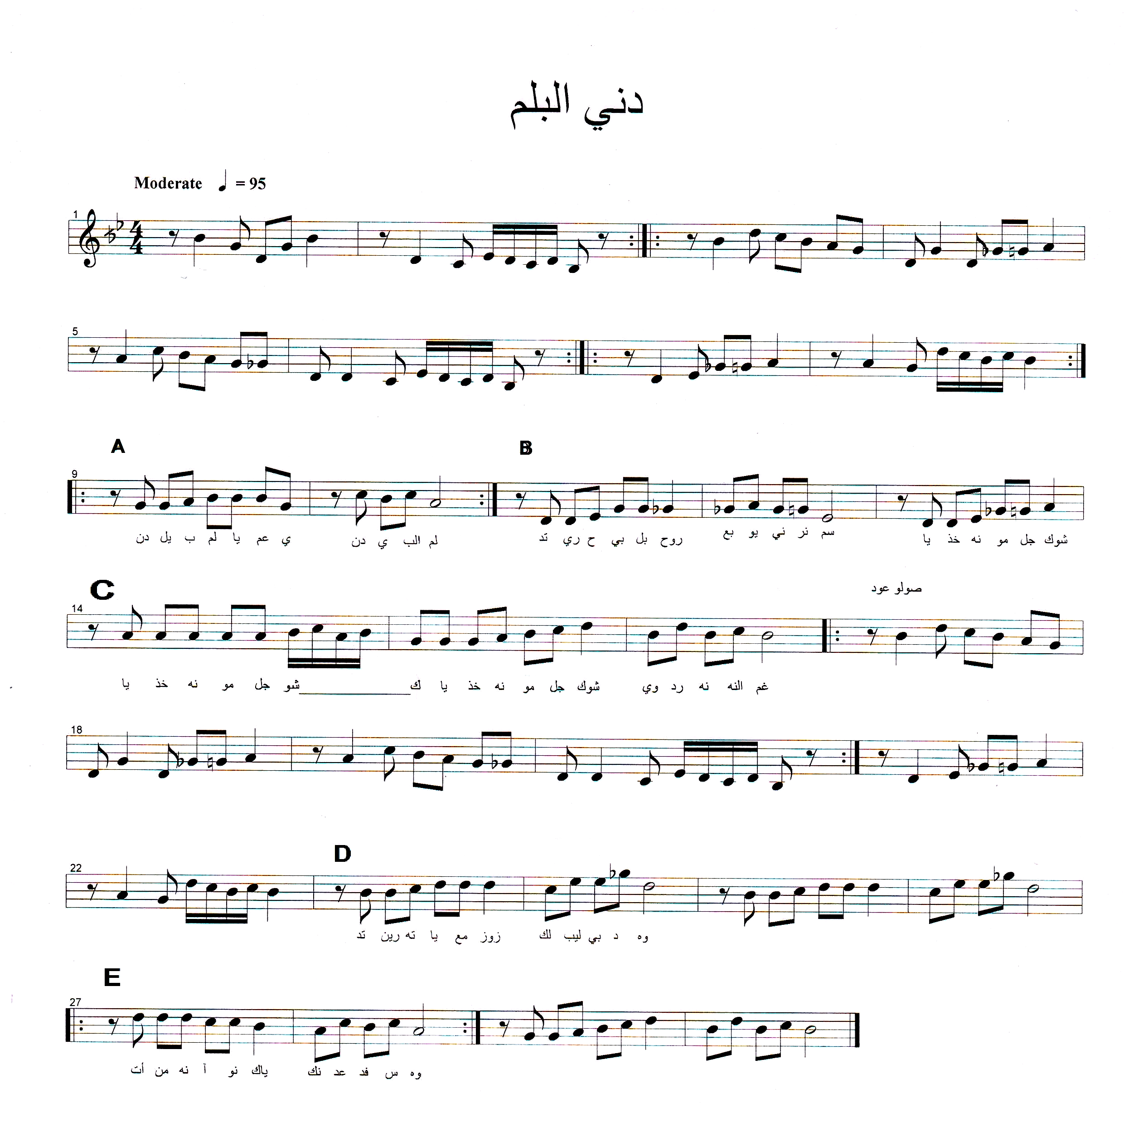
ملاحظة / أن كل نغمة ( صولb ) تعني نغمة ( فا# ) ، بسبب البرنامج المستخدم للتدوين.
ملاحظة / المقاطع اللحنية التي ليس عليها تقطيع لفظي تعني أن المقطع اللحني مكرر .

اولاً : اللحن
أ – المقاطع اللحنية ونغمة الابتداء والانتهاء والنغمة المركزية
المقطع | نغمة الابتداء | نغمة الانتهاء | النغمة المركزية
A | G1 | A1 | A1
B | D1 | A1 | A1
C |   A1 | B1 | B1
D | B1 | D2 | D2
E | D2 | A1 | A1

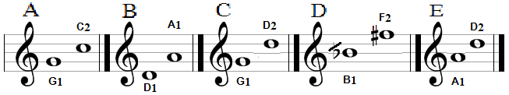
ب – المدى اللحني

A / G1 – C1 = رابعة تامة .
B / A1 –D1 = خامسة تامة .
C / D2 – G1 = خامسة تامة .
D / F2# – B1 = خامسة زائدة + ربع تون .
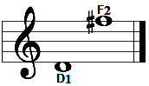
E / D2–A1 = رابعة تامة .
* المدى الكلي للمقاطع اللحنية : D1- #F2 = عاشرة كبيرة

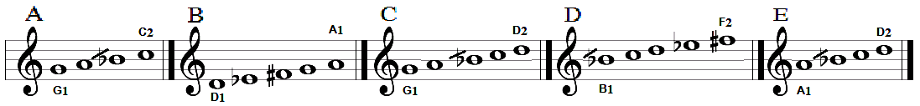
ج- المسار النغمي
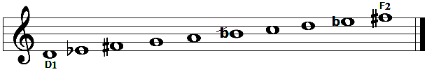
* المسار النغمي الكلي للمقاطع اللحنية
د- المقامية
مقام الأغنية / راحة الارواح على درجة ( سي ) قرار .
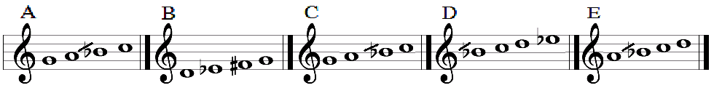
ه- الأجناس

A/ جنس رست على درجة ( صول ) .
B / جنس حجاز درجة ( ري ) .
C / جنس رست على درجة ( الصول ) .
D / جنس اوج على درجة ( سي ) .
E / جنس بيات على درجة ( لا ) .

و- الأبعاد
اتجاه البعد | انيسون | 2ص | 2ص + ربع تون | 2ك | 2ز | 3ص | 3ص + ربع تون | 3ك | 4ت | 5ت
صاعد | 21 | 4 | 10 | 5 | 2 | 3 | 1 | 1 | 1 | ـ
هابط   | 21 | 2 | 5 | 3 | ـ | 3 | 4 | 1 | - | 1
المجموع | 21 | 6 | 15 | 8 | 2 | 6 | 5 | 2 | 1 | 1

المجموع الكلي للأبعاد = 67
ثانياً : الايقاع
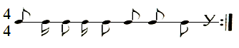
- الضرب الإيقاعي / خشابة

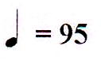
ج- السرعة المترونومية للأغنية =

الفصل الرابع
الاستنتاجات
- تميزت الاغاني الشعبية العراقية بترسيخ فكرة المقام الواحد ، والمتحقق من تطابق النغمات الثلاثة الأساسية ، حيث جاءت نسبة تطابق النغمة المركزية مع نغمة الابتداء ( 75% ) لأن اللحن بسيط ، بينما بلغ تطابق النغمة المركزية مع نغمة الانتهاء ( 275% ) مما يدل على قلة التنوع في الانتقالات النغمية ، ويعزى السبب في ذلك إلى بساطة البناء اللحني للأغنية الشعبية العراقية ، كونها أغاني شعبية .
- ان المدى اللحني هو ( العاشرة الكبيرة ) ، وإن هذا المدى اللحني القصير يدل على استخدام ما هو متداول في طرح الأفكار الموسيقية والتعبير عنها .
- احتوى المسار اللحني على جميع نغمات الهيكل النغمي مع حصول تغييرات كروماتيكية طفيفة ، وهذا يدل على تنوع بسيط في بناء وصياغة المسار الداخلي في حركاته واتجاهاته .
- نلاحظ من نتائج التحليل ظهور أجناس متنوعة في النموذج وأغلبها أجناس رباعية شاع استعمالها في الأغاني العراقية ، مما يدل على عدم خروجها عن البيئة الثقافية للمجتمع العراقي المتجانس مع بقية المجتمعات العربية
- إن تنوع حجوم الأبعاد يُسبّب من حيث الجوهر تغيّر النسيج الموسيقي ومن جدول الأبعاد نلاحظ وجود 10 انواع مختلفة من الأبعاد الموسيقية أظهرها لحن الاغنية الخاضعة للتحليل ، حيث ووردت الأبعاد الصاعدة اكثر استعمالاً من الأبعاد الهابطة بنسبة ( 16،6% ) من مجموع الأبعاد ما يدل بشكل واضح على طابع الغناء الانسيابي وسمة الحزن الخفيف في تلك الأغاني ، فضلاً عن ظهور بُعد ( الأنيسون ) الذي ظهر بنسبة ( 9،12% ) وهذا ما يؤكد ميل اللحن نحو الاستقرار .
- بلغ متوسط السرعة النسبية للنوار 95
المصادر
1. ابن منظور ، لسان العرب ، ج2 ، مصر، الدار المصرية للتأليف والنشر، د .ت
2 . الدليسي ، عبد الكريم ، الموسوعة الموسيقية – رحلة فنية ، ط1 ، دار ومكتبة الهلال للطباعة والنشر ، بيروت ، 2006
3. علي نجم عبد الله مشاري _رسالة الماجستير في فنون الموسيقى غير منشورة جامعة حلوان _كلية التربية الموسيقية _ مصر _ 2013
4. شيرين عبد اللطيف أحمد ، بحث منشور كلية التربية الموسيقية –جامعة حلوان 2002.
5. رائد عزيز ميخا _الخصائص الفنية للأغنية الشعبية الموصلية _رسالة ماجستير غير منشورة كلية الفنون الجميلة جامعة بغداد 2003
6. يسرى جوهرة عرنيطة _الفنون الشعبية في فلسطين منظمة التحرير الفلسطينية مركز الأبحاث 1968.
7. الخوري ، لطفي _ في عام التراث الشعبي _الموسوعة الصغيرة _منشورات الوزارة الثقافة والفنون –العراق _بغداد عام 1979
8. العباس ، حبيب ظاهر _أعلام ومفاهيم موسيقية
9. سمير خوراني _الأغنية الشعبية في الشعر سعدي يوسف _العراق –مقالة منشورة.

- ابن منظور ، لسان العرب ، ج2 ، مصر ، الدار المصرية للتأليف والنشر ، د . ت ، ص91
- الدليسي ، عبد الكريم ، الموسوعة الموسيقية – رحلة فنية ، ط1 ، دار ومكتبة الهلال للطباعة والنشر ، بيروت ، 2006 ، ص8
- علي نجم عبد الله مشاري ، الخصائص الفنية للاغنية الشعبية في العراق ، رسالة ماجستير في الفنون الموسيقية ، جامعة حلوان ، كلية التربية الموسيقية ، مصر ، 2013
- شيرين عبد اللطيف أحمد، بحث منشور ،كلية التربية الموسيقية _جامعة حلوان 2002
- رائد عزيز ميخا .الخصائص الفنية للأغنية الشعبية الموصلية __رسالة ماجستير غير منشورة _كلية الفنون الجميلة _جامعة بغداد 2003 _ص 12 .
- يسرى جوهرة عرنيطه –الفنون الشعبية في فلسطين . منظمة التحرير الفلسطينية مركز الأبحاث 1968ص 32
- لطفي الخوري في عام التراث الشعبي _الموسوعة الصغيرة _المنشورات وزارة الثقافة والفنون _العراق بغداد 1979.ص 17 .
- يسرى جوهرة عرنيطة _الفنون الشعبية في فلسطين _مرجع سابق ص12
- حبيب ظاهر العباس –أعلام ومفاهيم الموسيقية –مرجع سابق ص333
- سمير خوراني _الأغاني الشعبية في شعر سعدي يوسف _العراق –مقالة منشورة
* الصوب : وتعني الجانب الأخر من النهر

